**PRACTICA NO.3 AUTOMATAS FINITOS**

**Integrantes:**

Patricia Fernanda Castellanos Ruiz

Mayra Esmeralda Castillo Montenegro

Jesús Eduardo Silva

**Que es JFLAP?**

Es una herramienta que permite diseñar y probar expresiones regulares, gramáticas, autómatas finitos, autómatas de pila y máquinas de Turing.

JFlap es un programa pre-compilado en Java, por lo que al descargarlo se obtiene un único archivo .jar que se ejecuta fácilmente, pero es necesario tener instalada una versión de [Java Development Kit](https://interpolados.wordpress.com/2016/05/12/instalacion-de-java/) (JDK, Virtual Machine). Esta plataforma es de uso libre, los archivos de actualizaciones o paquetes pequeños no instalan JDK.

**Al ejecutarlo encontraremos la siguiente ventana:**

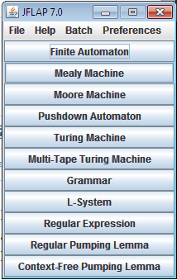

Cada una de sus opciones trae estructuras básicas y elementos para comenzar a construir expresiones regulares.

En donde podemos seleccionar el tipo de autómata que vamos a trabajar….En nuestro caso la primera adopción **FiniteAutomaton.**Vemos que se crea una nueva ventana para crear el autómata.

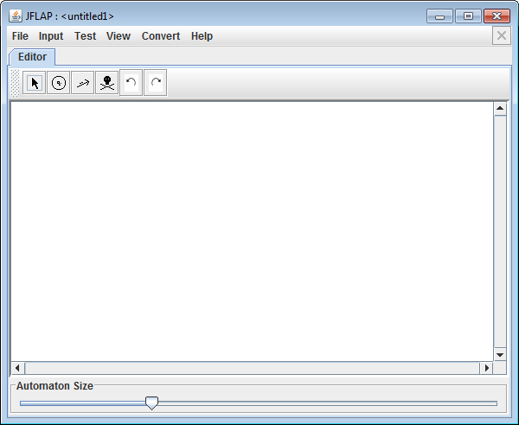

**CREACION DE AUTOMATAS FINITOS (FINITE AUTOMATON)**

Para crear un diagrama de moore utilizamos las siguientes opciones:

1.      Primero seleccione de la barra de menú la operación a realizar, por ejemplo: Para crear estados El círculo **[JFlap+%25284%2529](https://1.bp.blogspot.com/-mzJ-C--V1fA/UqJa2VPZRQI/AAAAAAAABEc/0oKrlkgnf2s/s1600/JFlap+%25284%2529.png)**

2.      La flecha con punta rellena **[JFlap+%25285%2529](https://1.bp.blogspot.com/-97HgXnVxgt8/UqJa2ixIhrI/AAAAAAAABE0/wWIxfJEh0Vc/s1600/JFlap+%25285%2529.png)**  es para seleccionar

3.      La otra flecha que apunta hacia la derecha   **[JFlap+%25286%2529](https://1.bp.blogspot.com/-fRGDAwxbkKI/UqJa26OVtYI/AAAAAAAABEs/QVBVAXzrZlM/s1600/JFlap+%25286%2529.png)**es para indicar las transiciones

4.      Y la calavera es para eliminar  **[JFlap+%25287%2529](https://1.bp.blogspot.com/-R6UVexjlLn8/UqJa3Bf6zlI/AAAAAAAABEo/AM8xY3KsVlc/s1600/JFlap+%25287%2529.png)**.

Luego de haber agregado los estados, es el momento de indicar cuál es el estado inicial y final, para eso debe estar en modo selección, luego clic derecho del Mouse sobre el estado y observará el siguiente submenú:

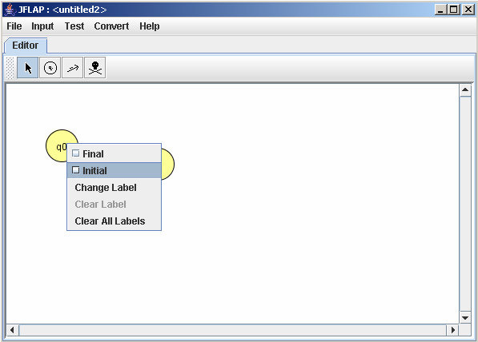

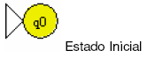

Para crear una transición de un estado hacia el mismo, ubíquese en el estado y haga un doble clic.

>Para probar el autómata, seleccione StepbyState del menú Input para evaluar carácter por carácter de la cadena digitada.

>Digite la cadena:

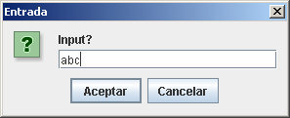

>Presione Aceptar para analizar la cadena de estado a estado (carácter por carácter).

>El resultado es la siguiente ventana, donde debe dar clic sobre el botón Step para ir observando paso a paso la ejecución del autómata.

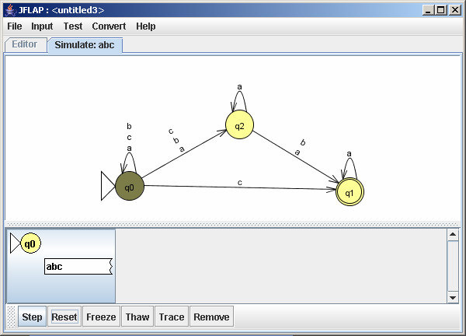

>Dicha cadena deberá ser “aceptada” (verde) si se llega al estado final cumpliendo con las reglas del alfabeto (gramática) definida por el autómata (de estado a estado). Si un carácter no forma parte del alfabeto del autómata (si no es reconocido) o no cumple con las reglas entre un estado y otro, entonces la cadena es “rechazada” (rosado).

>El autómata puede ser guardado, para ello utilizar el menú File y la opción Save / Save As.

**Para la practicar la creación de autómatas, podemos trabajar los siguientes ejemplo en JFlap.**

**Se tiene un lenguaje de programación que tiene los siguientes componentes básicos:**

a. Identificador letra(letra|digito)*  
b. Real sin signo   digito+.digito+  
c. Entero sin signo  digito+  
d. Asignador   :=  
e. Fin de sentencia  ;  
f.  Suma    +

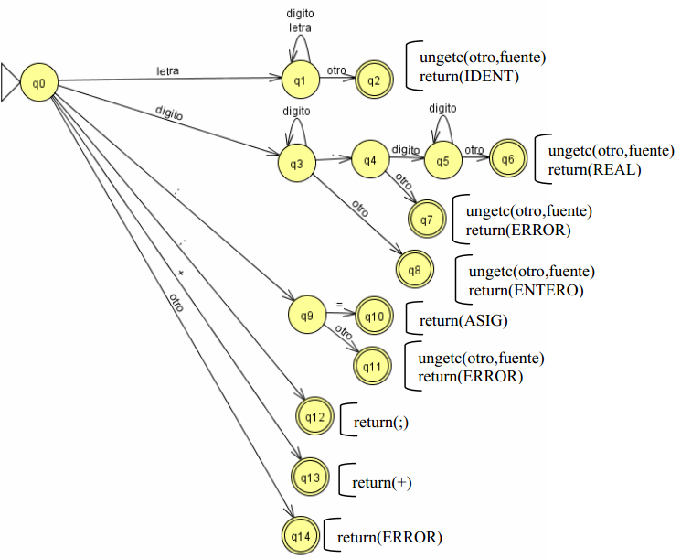

Nota: La función ungetc en algunos lenguajes se usa para regresar un espacio en el archivo.

**Para un lenguaje de programación de expresiones lógicas considerar los siguientes elementos:**

a.  Identificador    letra(letra|digito)+  
  
b.  Entero    digito+  
  
c.  Suma     +  
  
d.  Mayor que    >  
  
e.  Mayor o igual que    >=  
  
f.  Leer     READ  
  
g.  Escribir    WRITE  
  
h.  Si     IF  
  
i.  Entonces    THEN   
  
j.  Paréntesis Izquierdo    (  
  
k.  Paréntesis Derecho    )  
  
l.  Fin de Sentencias    ;  
  
m.  Asignador    =

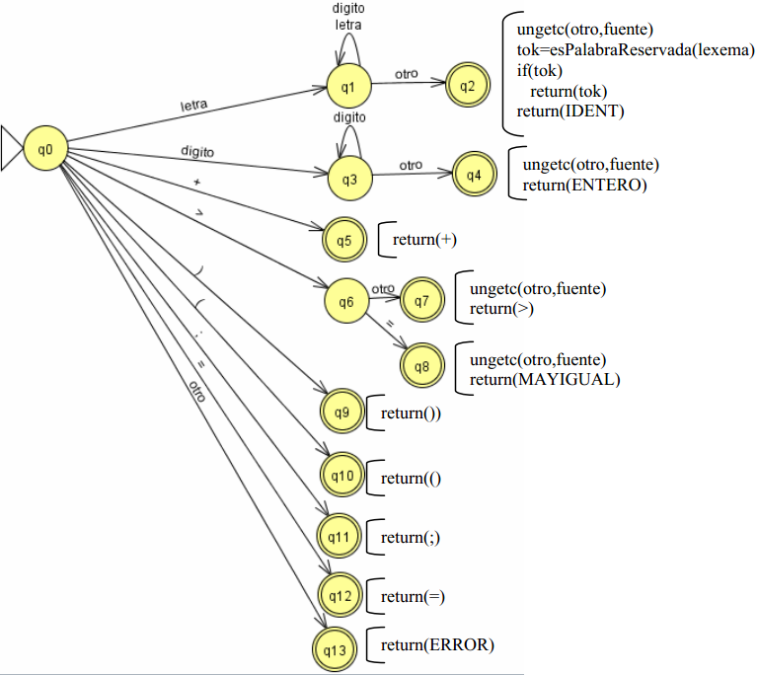

Bibliografias

<https://interpolados.wordpress.com/2016/02/19/que-es-jflap/>

<https://www.postecnologia.com/2013/12/manual-de-jflap-automatas-finitos.html>